ADOLF HITLER

(1889-1945)

REFERAT

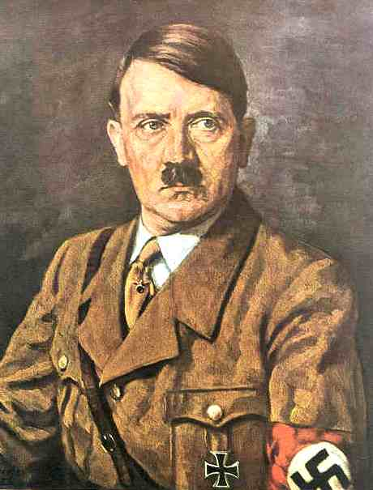

Adolf Hitler se je rodil 20. aprila 1889 v mestu Braunau am Inn v deželi Zgornja Avstrija (tedanja Avstro- Ogrska). Oče Alois Hitler je bil carinski uradnik, mati je bila Klara Polzl. Oče je imel skupaj šest otrok od tega so le Adolf in najmlajša sestra Paula odrasli.

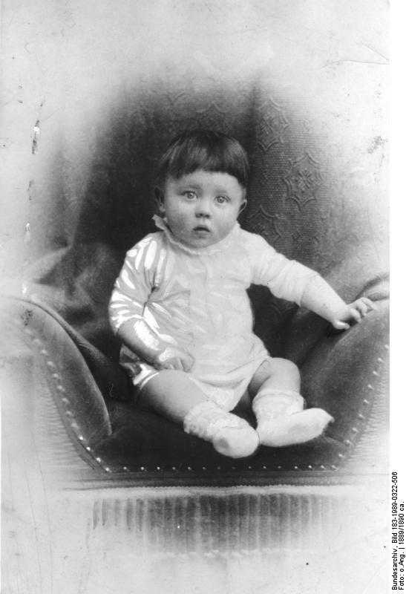

Adolf kot dojenček

V Linzu je dokončal pet let osnovne šole. Veselilo ga je risanje in tako se je leta 1907 preselil na Dunaj, da bi študiral slikarstvo. Na akademiji so ga dvakrat zavrnili in mu predlagali študij arhitekture. Preživljal se je s prodajo slik in izdelovanjem plakatov. Ko je bil star 25 let se je preselil v Munchen.

Zaradi nezadovoljstva nad ureditvijo Avstro-Ogrske se je leta 1913 izognil vpoklicu v vojsko. Leta 1914 pa se je prostovoljno javil v nemško vojsko in se ob izbruhu prve svetovne vojne pridružil barvarski vojski. V vojski se je lahko enačil z drugimi. Oktobra leta 1916 je bil ranjen v bitki pri Somi. Marca 1917 se je vrnil na fronto. Zaradi dobrega bojevanja je bil odlikovan z železnim križcem prve in druge stopnje. Konec vojne je dočakal v bolnišnici, ker se je zastrupil z iperitom. Vrnil se je v Munchen, kjer je delal pri armadi in sodeloval pri obračunavanju z levico.

Jeseni 1919 je Hitler vstopil v Nemško delavsko stranko, ki jo je preimenoval v Nacionalistično nemško delavsko stranko ( NSDAP ). Ta se je povezala z ostalimi nacionalističnimi zvezami bavarske prestolnice.

Februarja 1920 je Hitler prvič govoril zbrani množici in dosegel velik uspeh. Kmalu je odkril, da lahko obvladuje množice ljudi in bil je zelo samozavesten.

Novembra 1923 so ga obsodili na pet let zapora zaradi poskusa državnega udara. V zaporu je ostal le devet mesecev, na račun desničarskih simpatizerjev v sodstvu Weimarske republike.

Po vrnitvi iz zapora se je njegov položaj na skrajni desnici nemške politike utrdil. Leta 1927 je organiziral Hitlerjevo mladino.

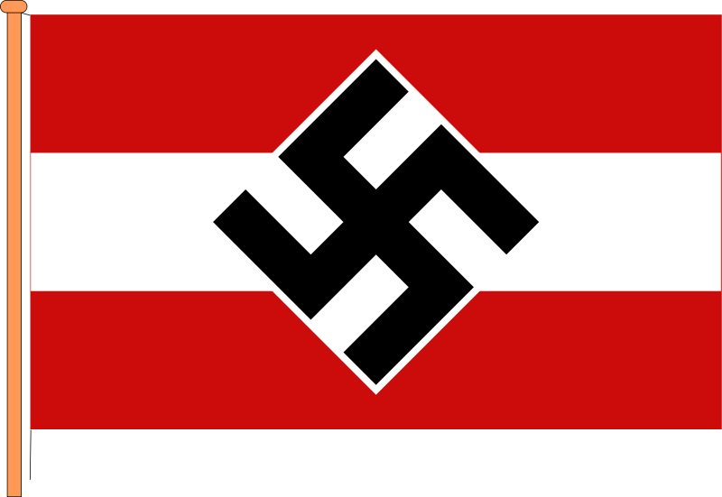

Zastava Hitlarjeve mladine

Leta 1928 so bile parlamentarne volitve, kjer je Hitlerjeva

stranka dobila 2 odstotka glasov.

Zlom newyorške borze leta1929 je Hitler izkoristil sebi v prid in njegova stranka je septembra 1929 prišla v parlament kot druga najmočnejša stranka.

Leta 1933 je postal nemški kancler. Hotel je oblikovati novo vlado in s tem zagotoviti podporo v svojih načrtih. Heindburg je marca 1933 razpisal nove volitve. Hitlerjeva stranka je dobila 44 odstotkov in ker je potreboval večino se je povezal z Nemško narodno ljudsko stranko ( DNVP ). To mu je omogočilo nenadzorovano vladanje. Politične sovražnike so aretirali in jih odpeljali v koncentracijska taborišča. S sprejetjem zakonodaje je legaliziral lastno diktaturo. Edini nedotakljivi ustanovi sta bili Cerkev in armada. Zavedal se je, da bi bilo njuno maščevanje usodno za režim.

Avgusta 1934 je predsednik Heidenburg umrl in tako je Hitler prevzel njegove dolžnosti. Združil je vlogo kanclerja in predsednika ter postal vrhovni poveljnik oboroženih sil in državni poglavar – der Fuhrer.

Marca 1938 je prisilil Avstrijo v združitev z Nemčijo pri čemer so sodelovali avstrijski nacisti in simpatizerji.

Leta 1936 se je Hitler skupaj z Mussolinijem vmešal v špansko državljansko vojno.

Novembra 1938 je prišlo do kristale noči, ko so požgali sinagoge, izropali judovska podjetja in 30 tisoč moških poslali v koncentracijska taborišča.

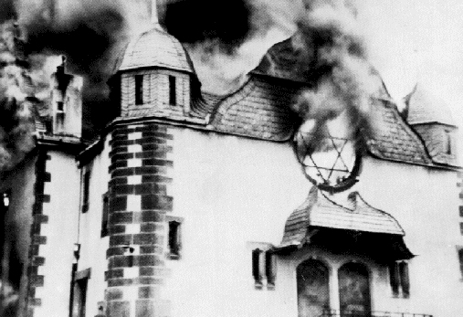

Požig sinagoge

Ukinil je vojno ministrstvo in ustanovil organizacijo Vrhovna komanda oboroženih sil.

Hitler, Mussolini, Edouard Dadalier in Chamberlain podpisali munchenski sporazum, ki je nemški vojski dovolil, da vkoraka v Češko in leta 1939 je zmagoslavno osvojil Češkoslovaško.

22. maja 1939 je Hitler z Mussolinijem podpisal »jekleni pakt« vojaško zavezništvo, kateremu se pridružila še Japonska. Z Rusijo pa je sklenil pakt o nenapadanju.

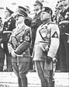

Hitler in Mussolini

Septembra 1939 je Hitler izvedel napad na Poljsko. Veliki Britaniji in Franciji je obljubljal mir, vendar sta onidve po napadu na Poljsko, Hitlerju napovedali vojno.

Leta 1940 je Hitler najprej napadel Dansko in Norveško, Nato še Belgijo in Nizozemsko. Francija pa je junija podpisala premirje.

15. avgusta1940 je Hitler izvedel bombni napad na Anglijo in tu doživel tudi prvi poraz.

Vse več je imel težav z osvojenimi državami, usoden pa je bil napad na Sovjetsko zvezo junija 1941. V odločilni bitki pri Stalingradu januarja 1943 je Nemčija doživela velik poraz, ki je pomenil začetek konca tretjega rajha.

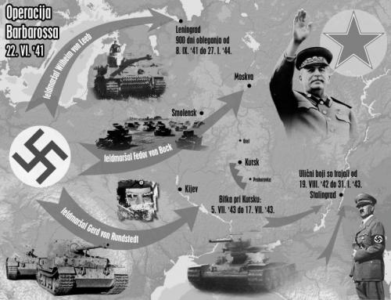

8. septembra 1943 je kapitulirala Italija in napovedala vojno Nemčiji.

6. junija 1944 so se ameriške in britanske vojaške sile izkrcale v Normandiji. Nemčija se je samo še branila. Nekoč zvesti sodelavci so spoznali,da ni možnosti za zmago in so izvedli atentat na Hitlerja, ki pa je bil neuspešen.

25. aprila 1945 so zavezniki vstopili v Berlin in pet dni kasneje je Hitler skupaj z ženo v svojem podzemnem bunkerju naredil samomor.

Hitler je bil diktator nacistične Nemčije in vodja nacistične stranke.

VIR LITERATURE:

1. http://sl.wikipedia.org/wiki/Adolf_Hitler